林睦卿單腳 人生無限寬2010-6-2
〔記者孟慶慈／台南報導〕16歲時因骨癌截肢，左腿只剩12.5公分，當年的林睦卿摸著空無一物的褲管號啕大哭，以為人生就此結束，歷經長時間的沮喪、難過、自卑，她體悟到自己才是自己最大的敵人，要擁有什麼樣的人生取決於自己，從此把握每一個機會，如今她過得精彩極了。
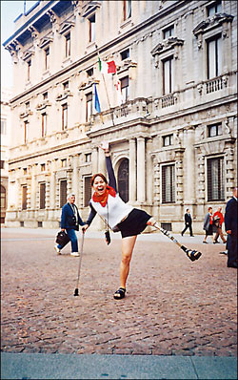
林睦卿單腳也活得精彩，照樣出國旅遊。（林睦卿提供）
林睦卿昨天受邀到開元國小演講，以自己的人生故事鼓勵學生不要輕言放棄，不要被有形、無形的障礙所限，人生就算失去了一些，還是可以活得快樂健康。
34歲的林睦卿雖只剩右腿，但她能走、能舞，溯溪、獨自出國旅遊、攀岩、潛水等樣樣來，笑容始終掛在臉上。
林睦卿向小朋友表示，高一截肢後因少運動，體重直線上升，為了減重決定去游泳，原本擔心只剩12.5公分的左腿穿泳衣會嚇壞人，打算穿短褲下水，結果遇見同學，同學告訴她穿短褲下水更引人注目，頓時讓她明白是自己的自卑阻礙了一切。
林睦卿記得截肢初期常忘了只有一條腿，有一次下樓梯習慣式地兩腳下樓，當場跌得鼻青臉腫，義肢的釘子插入右小腿，血流如注，但她始終不放棄站起來的希望。
林睦卿告訴孩子們，人生的敵人、障礙、限制都來自於自己，想要什麼樣的人生要自己去創造，當自己的貴人，面臨逆境時不妨趁機多充實，機會到了才把握得住。
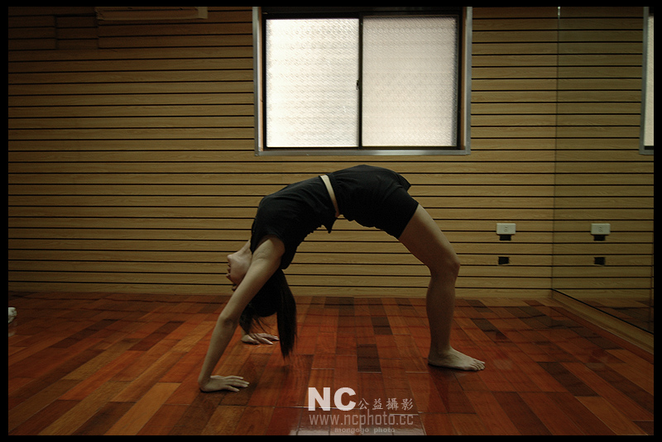
【熱愛生命】單腳菩薩─林睦卿2008/12/28 13:59:5

公共電視主持人林睦卿(Lin, Mu-Ching)，女，1977年1月30日出生於台北市，靠著被戲稱的「黃金左腳」，照樣唱歌、跳舞、攀岩、溯溪、潛水、主持節目等等，還環遊世界15個國家、中國大陸14個省份，她的故事被拍成「瑪琪朵三部曲之二單腳舞者」，也寫成勵志圖書「在逆境中尋找勇氣─單腳舞動人生」。
林睦卿逢人就說：「只要還能笑，就會有希望。我把自己當實驗品，要讓有障礙的朋友，知道我們也可以從事這樣的活動。」她明白身體障礙不是障礙，心理障礙才是最大問題，只要大家豁出去，每個人的生命，就會找到出口。
林睦卿永遠記得，16歲時罹患骨癌、左腳截肢時，那一段痛不欲生的日子，每次化療，都狂吐三天三夜，體重只剩25公斤，最後化療、電療無效後，動手術截去左腳，當時，她醒來時，曾用右腳試圖碰觸左腳，發現左腳不見後嚎啕大哭，所以，她對周大觀寫下的生命詩篇「我還有一隻腳」特別感同身受─「我還有一隻腳，我要站在地球上…我要走遍美麗的世界。」她回憶起環遊世界─到了義大利時，有一位義大利老伯伯看到她單腳旅行，滿臉笑容對她豎起大拇指，讓她覺得人生充滿希望。
由是，林睦卿裝的義肢只有支架，毫不掩飾的自我呈現，也不在乎許許多多目光與語言的揶揄，她開朗而自信的言談，常常會讓人忘記她只有一隻腳的事實。她愛搞笑，騎腳踏車、游泳、攀岩、溯溪、潛水…，主持電視節目、環遊世界，年輕女孩該做的事她一點也不缺席，而且對於其他弱勢個人或團體的鼓勵與幫助還做得更多。
林睦卿有一種不尋常的樂觀與敏感，總想帶給別人歡笑，常常因為別人不幸的故事而感動流淚，也常常因為關心而大力擁抱朋友。尤其，林睦卿與獨臂舞手王蜀蕎創辦「三手三腳舞團」，化癌為愛、舞動希望，樂觀積極、激勵人心，帶動歡笑、從事公益，不愧為「單腳菩薩」。林睦卿從全球各界推薦1868件熱愛生命獎章候選人中脫穎而出，榮獲周大觀文教基金會第11屆全球熱愛生命獎章。
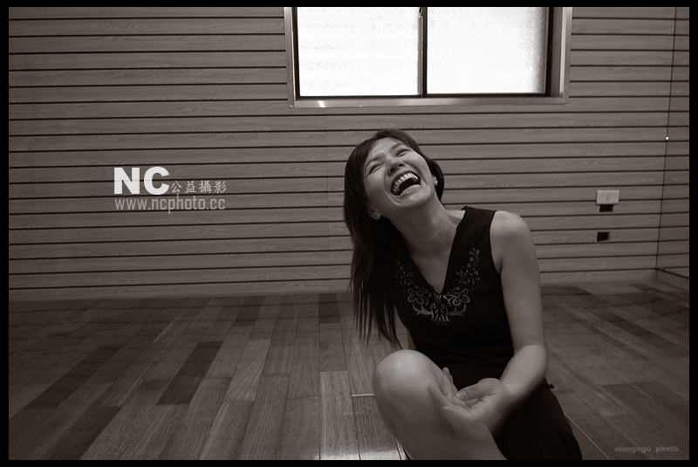

一隻腳 林睦卿也能把人生路走得很精彩

◄單腳舞者─林睦卿 (圖／永慶慈善基金會提供)
「我用我僅存的一條腿，走遍20幾個國家，到過中國20幾個省分；我做過舞者、當過節目主持人，還曾挑戰過潛水、攀岩等極限運動。」
「我雖然少了一條腿，但，我很努力，想盡辦法把這條人生路走得很精彩。」

對大部分16歲少女來說，恐怕是正在煩惱青春痘、情竇初開的花樣年華，但從小立志當個搞笑藝人的林睦卿，卻在16歲時被診斷罹患骨癌，她的父母不願接受這樣殘酷的事實，帶著她南北奔波，找尋各種偏方，甚至尋求「超自然力量」，吃了各式各樣的「怪藥」不說，也曾燒了兩萬元的金紙、還有人說她的腳「卡到陰」得作法驅邪……。拖了二、三個月之後，林睦卿的腳腫脹得更為厲害，還不停發燒、痛到她想拿菜刀切掉自己的腿！這一番折騰，也使得原本只要切除左膝以下，因為癌細胞擴散而必須切除整條左腿。
而整個截肢的過程，更是痛苦的折磨，林睦卿先歷經化療，不斷嘔吐到只剩25公斤，頭髮也不停地掉，她的爸爸不忍心看女兒面對掉髮的苦楚，乾脆幫她理了大光頭。這段期間，林睦卿為了不讓愛她的家人難過，反而經常扮演安慰者的角色，盡量苦中作樂，告訴自己要笑著過日子，才能避免家人更加難過。直到開刀那一天，所有的壓抑與痛苦才一次爆發開來，她用右腳去碰觸空空的左腳，終於真切地感受到，「左腿」已經徹徹底底地失去了，讓她忍不住在病床上崩潰大哭。
失去左腿後，林睦卿開始忍受穿戴義肢的痛苦，以及別人不一樣的眼光，跑跑跳跳、逛街出遊，這些原本年輕女孩可以做的事，她都只能落寞地放棄。沈悶的日子讓生性活潑的她很不習慣，心想著自己是否要就此躲進陰暗的角落，「難道失去一條腿，我就要失去我人生中所有的快樂嗎？」轉念一想，她發現真正的障礙不是失去一條腿，而是失去信心。
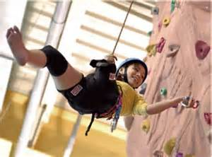
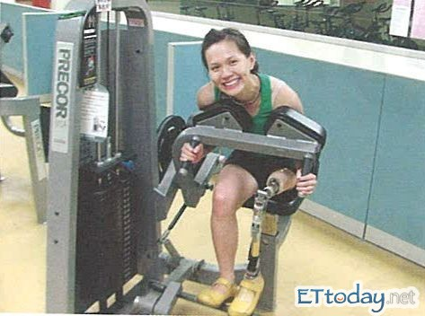
◄天生熱愛運動的林睦卿，即使只有一條腿也樂此不疲(圖／取自《住在幸福的國度》)
此後，林睦卿開始嘗試可以負荷的一些活動，像是游泳，以及一些刻版印象中「兩條腿才能做的事」，包括爬山、騎腳踏車，讓她重新找回那個愛笑的陽光女孩，甚至會拿自己的假腿開玩笑，而她更體會到，自己不覺得自己很弱勢，別人也才不會用小心翼翼的同情眼光來對待她，這種正面的態度「不僅釋放了自己，也釋放了我周圍的人」。
在因緣際會下，林睦卿重新接觸小時候就喜歡的舞蹈，即使一隻腳要兼顧平衡與美感，練習起來非常辛苦，但站上舞台後聽到台下如雷的掌聲，她內心的感動與驕傲，讓她覺得再苦都值得，即使四、五年後，因右腿不堪負荷而只能放棄這個舞台，但燦爛的光輝已足以讓她繼續熱血面對人生。在此期間，只有右腿的她，還曾經與一位只有右手的舞者搭檔，演出「絕對右派，三手三腳的絕美雙人舞」，他們用堅強、曼妙的舞姿，告訴全世界「不完美也是一種美」。
離開舞台的林睦卿，原本改做一些如總機、採購助理之類靜態的工作，即使飽受人情冷暖、各種挫折打擊，她都能一笑置之，但卻違反她活潑、嚮往多姿多彩人生的個性與夢想，後來她決定去嘗試不一樣的路，「我為什麼不勇敢去試試看呢？最多就是失敗而已，但不試，我就只能坐困愁城」。

◄林睦卿只有一條腿，但她很努力地把人生過得很精彩。(圖／永慶基金會提供)
林睦卿報名了廣電基金會的電視節目製作、廣播節目製作，上課三個月後，正好公視專為身障朋友開立的新節目要找主持人，林睦卿去報考並且順利錄取，此後她開始擁抱完全不一樣的人生，在教練的協助下，挑戰溯溪、攀岩、潛水、拖曳傘、跳水等高難度的體能運動，帶給她極大的肯定，更體認到絕大多數的限制，都是「心」的限制，只要自己的心覺得做得到，就有機會能夠克服。
雖然只有一條腿，但林睦卿到過的地方，比許多正常人還要多，她甚至一個人獨自出國旅行，目前已經去過22個國家，「人生如何，是取決你做的決定，而不是你遭遇的狀況」，這是最近四年來，她演講分享自己生命故事時，最常用來鼓勵所有人的一句話。她的故事也被收錄在永慶基金會出版的《住在希望的國度》一書，希望帶給更多人正面的力量，她強調，每個人都會遭遇到各種大大小小不同程度的困難與考驗，但每個人都是自己的命運規畫師，「除了自己之外，沒有任何人或任何事可以阻擋你獲得幸福」，別再怨歎不可能，只要勇敢去做，任何不可能都有機會「美夢成真」。

